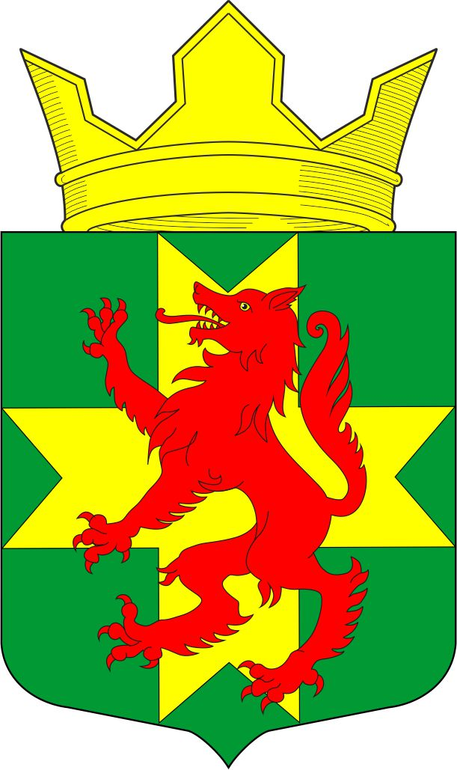
Республика Карелия
Муниципальное образование «Ребольское сельское поселение»
Совет Ребольского сельского поселения

Р Е Ш Е Н И Е

36 сессии 5 созыва № 90
от « 11 » марта 2025 года

Об утверждении отчета о работе в 2024 году
Главы Ребольского сельского поселения и
администрации Ребольского сельского поселения

Руководствуясь положениями пункта 5 статьи 36 Федерального закона «Об общих принципах организации местного самоуправления в РФ» № 131-ФЗ

Совет Ребольского сельского поселения решил:

- Утвердить отчет Главы Ребольского сельского поселения и администрации Ребольского сельского поселения в 2024 году.
- Признать работу Главы Ребольского сельского поселения и администрации Ребольского сельского поселения удовлетворительной.
- Обнародовать настоящее решение путём размещения на стенде в администрации Ребольского сельского поселения, на информационных стендах администрации в центре населенного пункта Реболы и официальном интернет-сайте Ребольского сельского поселения с адресом доступа http://www.muezersky.ru/

Председатель Совета
Ребольского сельского поселения Н.В.Коляда

Глава Ребольского сельского поселения М.А.Седлецкая

